**Proyecto SAR**

**Documento de Análisis**

EC-DA. Versión 3.0

Fecha: 19/04/2018

Estatus: Restringido

|  |  |  |  |  |  |  |
| --- | --- | --- | --- | --- | --- | --- |
| **ID** | **Versión** | **Fecha** | **Descripción del Elemento / Versión** | **Realización** | **Validación** | **Revisión Formal** |
| EC-DA | 1.0 | 12/03/2018 | Documento de Análisis inicial a nivel de los requisitos y casos de uso del sistema. | Equipo de Desarrollo | Equipo de Desarrollo | Jefe de proyecto |
| EC-DA | 2.0 | 12/04/2018 | Adición del requisito 001: Autenticación en el sistema. | Equipo de Operación | Autoridad de Configuración | Javier Gómez Martínez, responsable de revisiones |
| EC-DA | 3.0 | 19/04/2018 | Adición del requisito 015: Generar Reporte. | Equipo de Operación | Autoridad de Configuración | Javier Gómez Martínez, responsable de revisiones |

**Resumen**

En este documento vamos a detallar los distintos aspectos del Sistema de Administración de Requisitos.

El documento está dividido en 3 apartados principales:

* Empezamos con una descripción del sistema que vamos a diseñar, abordando la motivación, los objetivos y los usuarios del sistema.
* A continuación definiremos el sistema mediante el modelado de casos de uso junto a los requisitos que contiene.
* Acabaremos con un apartado de glosario donde definiremos ciertos términos menos intuitivos que usaremos en el documento.

**Índice de Contenidos**

**1. Descripción del Sistema 4**

**1.1. Descripción y Motivación 4**

**1.2. Objetivos del Sistema 4**

**1.3. Usuarios del Sistema 5**

**2. Definición del Sistema 5**

**2.1. Modelado de Casos de Uso 5**

**2.2. Casos de uso 6**

**3. Glosario 11**

# 1. Descripción del Sistema

## 1.1. Descripción y Motivación

El sistema pretende facilitar el desarrollo de software mediante la administración de los requisitos de los diferentes proyectos que se están desarrollando. Además pretender aumentar la productividad de la empresa, ya que todos los ingenieros tendrán en el sistema información actualizada de sus proyectos.

El sistema también será usado por los clientes, por ello se ha implementado un módulo de autenticación y se deben comprobar los permisos de cada usuario antes de permitirle realizar cualquier acción.

Todo el sistema se desarrolla para abandonar el actual modelo de la empresa de desarrollo. Este método se basa en controlar la evolución de los requisitos en documentos independientes y por ello no se puede consultar el estado de los mismos en todo momento.

## 1.2. Objetivos del Sistema

El objetivo principal es que la empresa de desarrollo obtenga un sistema de control de requisitos y además poder potenciar la comunicación con el cliente dado que este también tendrá acceso a la aplicación.

Concretamente, el sistema será capaz de realizar las siguientes tareas:

* Los diferentes tipos de usuario deben poder identificarse, para permitirles acceder a sus proyectos y realizar las funciones que les correspondan.
* Se deben poder crear proyectos. A estos proyectos se les asignará personal. Todo el personal tiene un límite de 40 horas semanales. El sistema ha de encargarse de comprobar que dicho límite no es excedido.
* Los usuarios deben ser capaces de acceder a una lista de los proyectos en los que están involucrados.
* Se debe poder listar todos los requisitos asociados a un proyecto.
* Han de poderse visualizar las solicitudes de un proyecto, independientemente del estado en el que se encuentren.
* Los requisitos deben añadirse siguiendo el formato actual de la empresa.
* Los requisitos existentes han de ser modificables.
* Los requisitos han de filtrarse por diferentes criterios, entre ellos: identificador, nombre, descripción, responsable, fecha de creación.
* Los clientes podrán realizar solicitudes, ya sea sobre el proyecto o sobre un requisito concreto. Estos solicitudes podrán rechazarse, en cuyo caso se indicará el motivo, o podrán ser aceptadas. De ser así, se generará el nuevo requisito correspondiente a la petición.
* Las solicitudes pueden ser modificadas mientras no hayan sido aceptadas ni rechazadas.
* Se dará de alta artefactos relacionados con los requisitos. Los artefactos pueden ser todo tipo de ficheros que queramos adjuntar. No existe un límite de artefactos asociados a un requisito.
* Han de poderse listar los artefactos relacionados con un requisito concreto.
* Se generarán reportes de los proyectos. En ellos se incluirá información del estado del proyecto y de los requisitos.

## 1.3. Usuarios del Sistema

Al sistema podrán acceder tres tipos distintos de usuarios, Cliente, Ingeniero y Jefe de proyecto.

# 2. Definición del Sistema

## 2.1. Modelado de Casos de Uso

A continuación, en la Figura 1, se muestra el Diagrama de Casos de Uso definidos para la aplicación.

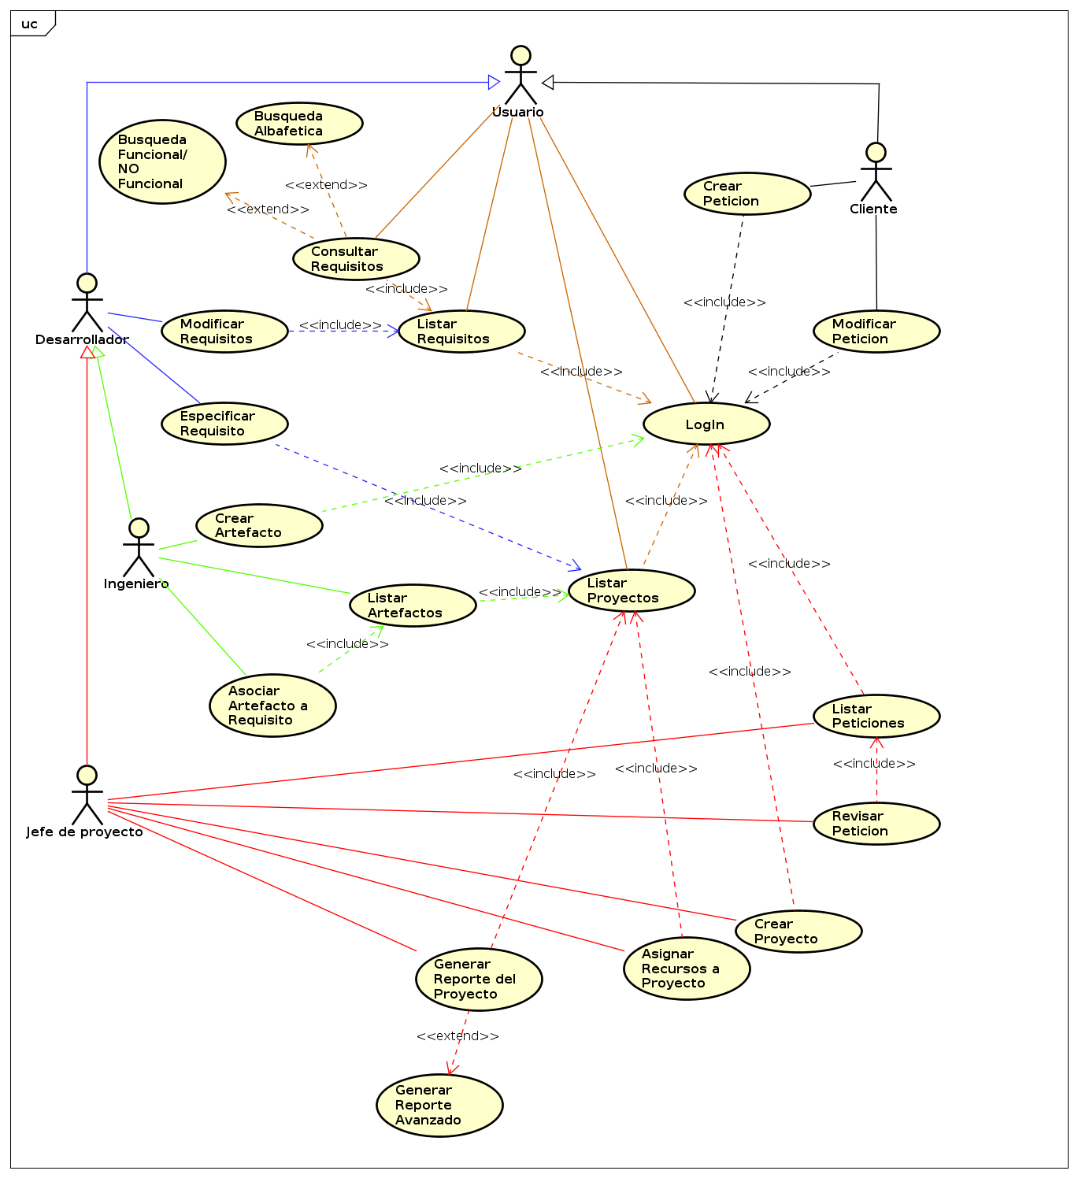

**Figura 1. Diagrama de Casos de Uso Completo de la Aplicación**

## 2.2. Casos de uso

|  |  |  |
| --- | --- | --- |
| **Identificador:**  001 | **Nombre Caso de Uso:**  Login | |
| **Autor/Modificación :**  Esther López Ramos | | |
| **Fecha:**  12-04-2018 | | |
| **Actores involucrados:**  Jefe de proyecto, ingeniero, cliente | | |
| **Resumen:**  Un usuario con acceso a la aplicación ingresa en el sistema con sus credenciales. | | |
| **Pre-condiciones:**  El usuario tiene asignado un nombre de usuario y contraseña. | | |
| **Post-condiciones:**  El proceso de ingreso en el sistema se completa satisfactoriamente y el usuario accede a sus gestiones. | | |
| **Curso Básico de Eventos** | | |
| **Usuario** | | **Sistema** |
| 1. Rellena el formulario de ingreso con sus credenciales. | | 1. Valida los campos del formulario y muestra la pantalla de inicio. |
| **Caminos Alternativos** | | |
| 1. A) Las credenciales no coinciden con la de ningún usuario registrado en el sistema   1. El sistema vuelve a solicitar las credenciales. 2. Si tras 5 intentos no se completa el proceso satisfactoriamente el sistema mostrará un captcha para validar que el usuario es humano. | | |
| **Clases involucradas:**  Sistema, Usuario, Sesión, Captcha | | |

# 

|  |  |  |
| --- | --- | --- |
| **Identificador:**  002 | **Nombre Caso de Uso:**  Crear Proyecto | |
| **Autor/Modificación :**  Esther López Ramos | | |
| **Fecha:**  22-02-2018 | | |
| **Actores involucrados:**  Jefe de proyecto | | |
| **Resumen:**  Un jefe de proyecto crea y añade un nuevo proyecto al sistema, que se registra en la base de datos. | | |
| **Pre-condiciones:**  El jefe de proyecto se ha autenticado correctamente en el sistema. | | |
| **Post-condiciones:**  Se ha registrado un nuevo proyecto en la base de datos. | | |
| **Curso Básico de Eventos** | | |
| **Usuario** | | **Sistema** |
| 1. Selecciona crear un nuevo proyecto. 2. Rellena el formulario y selecciona enviar. | | 1. Abre el formulario para crear el proyecto. 2. Valida los campos del formulario y lo guarda en la base de datos. |
| **Caminos Alternativos** | | |
| 2. A) Ya existe el proyecto.   1. El sistema lanza un mensaje de error y no guarda el proyecto en la base de datos. | | |
| **Clases involucradas:**  Jefe de proyecto, Proyecto, Sistema. | | |

# 

|  |  |  |
| --- | --- | --- |
| **Identificador:**  006 | **Nombre Caso de Uso:**  Especificar un nuevo requisito para un proyecto | |
| **Autor/Modificación :**  Álvaro de Nó Fernández | | |
| **Fecha:**  22/2/18 - 1.0 | | |
| **Actores involucrados:**  Desarrollador (jefe de proyecto o ingeniero) | | |
| **Resumen:**  El desarrollador selecciona en el menú superior nuevo -> requisito. La aplicación abre una pantalla donde el desarrollador rellena nombre del requisito y descripción. La aplicación crea el requisito correspondiente con id automático y fecha actual. | | |
| **Pre-condiciones:**  El desarrollador ha realizado su login en el sistema y está trabajando sobre un proyecto ya creado. | | |
| **Post-condiciones:**  El requisito se crea en el proyecto actual o se indica que ya existe un requisito con ese nombre. | | |
| **Curso Básico de Eventos** | | |
| **Usuario** | | **Sistema** |
| 1. Selecciona en el menú superior nuevo -> requisito. 2. Rellena nombre y descripción en la ventana y selecciona crear. | | 1. Abre una ventana con campos para nombre y descripción. 2. Si no existe otro requisito con ese nombre lo crea. |
| **Caminos Alternativos** | | |
| 3b. El usuario cancela la creación de requisito o cambia el nombre, vuelta a 2. | | 2b. Si ya existe un requisito con ese nombre, emite un mensaje indicandolo. |
| **Clases involucradas:**  Requisito, Desarrollador. | | |

|  |  |  |
| --- | --- | --- |
| **Identificador:**  009 | **Nombre Caso de Uso:**  Un cliente realiza una petición. | |
| **Autor/Modificación :**  Antonio Amor Mourelle | | |
| **Fecha:**  22-02-2018 | | |
| **Actores involucrados:**  Cliente | | |
| **Resumen:**  Un cliente podrá realizar peticiones en relación a uno de proyectos. Tanto de carácter general como en relación a un único requisito. | | |
| **Pre-condiciones:**  El cliente debe haberse identificado en el sistema.  El cliente debe haber seleccionado el proyecto sobre el cual quiere realizar una petición. | | |
| **Post-condiciones:**  La petición habrá sido procesada con éxito, quedando a la espera de ser procesada por el jefe de proyecto. | | |
| **Curso Básico de Eventos** | | |
| **Usuario** | | **Sistema** |
| 1. El cliente selecciona el botón de realizar una petición.  2.El cliente selecciona una de las dos opciones  3. Rellena la petición. | | 1.Abre un formulario, pidiendo decidir si la petición se vinculará al proyecto o a un requisito.   1. CASO PROYECTO   2. Muestra un formulario donde rellenar la petición.  3.La petición queda guardada en el sistema. |
| **Caminos Alternativos** | | |
| b) CASO REQUISITO  Sistema: Muestra al usuario la lista de requisitos a los que asociar la petición.  Cliente: Selecciona un requisito.  Sistema: Muestra un formulario donde rellenar la petición.  Ciente: Rellena la petición.  Sistema: La petición, asociada a un requisito, se almacena en el sistema. | | |
| **Clases involucradas:**  Cliente, Petición. | | |

|  |  |  |
| --- | --- | --- |
| **Identificador:**  012 | **Nombre Caso de Uso:**  Crear un artefacto | |
| **Autor/Modificación :**  Javier Gómez | | |
| **Fecha:**  22/2/2018 | | |
| **Actores involucrados:**  Ingeniero | | |
| **Resumen:**  Se selecciona un requisito dentro de un proyecto para crear un artefacto mediante una pantalla de creación, en la que se permite ingresar un nombre para el artefacto y el documento que será el artefacto. | | |
| **Pre-condiciones:**  el ingeniero tiene que haberse identificado, estar dentro de un proyecto y haber listado los requisitos del proyecto | | |
| **Post-condiciones:**  Se crea un artefacto asociado a un requisito o se indica que ya existe un artefacto con el mismo nombre asociado al mismo requisito | | |
| **Curso Básico de Eventos** | | |
| **Usuario** | | **Sistema** |
| 1. click derecho en un requisito 2. click izquierdo en nuevo artefacto 3. se rellena el campo de nombre y se hace click en el botón para seleccionar un documento 4. encuentra el fichero que será el artefacto y hace clic en aceptar 5. hace click en el botón de crear artefacto | | 1. se despliega un menú contextual 2. se despliega una pantalla con un formulario 3. se despliega una ventana con el navegador de ficheros del sistema 4. el navegador de ficheros se repliega 5. si se ha seleccionado un documento, se ha escrito un nombre y no existe un artefacto con el mismo nombre asociado con el mismo requisito, se crea. |
| **Caminos Alternativos** | | |
| 5.A) Ya existe un artefacto con el mismo nombre asociado a ese requisito   1. Se le notifica mediante una anotación en rojo que el nombre seleccionado ya pertenece a un artefacto ya existente   5.B) No se ha escrito un nombre en el campo de nombre   1. Se le notifica mediante una anotación en rojo que el campo de nombre no puede estar vacío   5.C) No se ha seleccionado un documento   1. Se le notifica mediante una anotación en rojo que se ha de seleccionar un documento para crear un artefacto | | |
| **Clases involucradas:**  Sistema, Proyecto, Ingeniero, Requisitos y Artefacto | | |

|  |  |  |
| --- | --- | --- |
| **Identificador:**  014 | **Nombre Caso de Uso:**  Listar Artefactos | |
| **Autor/Modificación :**  Carlos Li Hu | | |
| **Fecha:**  22/02/2018 | | |
| **Actores involucrados:**  Ingeniero | | |
| **Resumen:**  Un ingeniero podrá visualizar los artefactos asociados a un proyecto en el que esté. | | |
| **Pre-condiciones:**  Haberse logueado en el sistema y haber seleccionado un proyecto. | | |
| **Post-condiciones:**  Se pueden ver los artefactos asociados a un proyecto. | | |
| **Curso Básico de Eventos** | | |
| **Usuario** | | **Sistema** |
| 1. Selecciona listar artefactos | | 1. Muestra los artefactos asociados al proyecto. |
| **Caminos Alternativos** | | |
| 1. a)No hay artefactos asociados al proyecto    1. El sistema muestra un mensaje diciendo que no hay artefactos asociados al proyecto. | | |
| **Clases involucradas:**  Sistema, Ingeniero, Proyecto, Artefacto | | |

|  |  |  |
| --- | --- | --- |
| **Identificador:**  015 | **Nombre Caso de Uso:**  Generar reporte | |
| **Autor/Modificación :**  Antonio Amor Mourelle | | |
| **Fecha:**  19-05-2018 | | |
| **Actores involucrados:**  Jefe de proyecto | | |
| **Resumen:**  El jefe de proyecto generar reporte de un proyecto concreto | | |
| **Pre-condiciones:**  Haberse logueado en el sistema y haber seleccionado un proyecto. | | |
| **Post-condiciones:**  Se habrá generado un reporte del proyecto seleccionado con anterioridad. | | |
| **Curso Básico de Eventos** | | |
| **Usuario** | | **Sistema** |
| 1. El jefe de proyecto selecciona la opción de generar reporte. 2. El jefe de proyecto selecciona que no. | | 1. El sistema pregunta si quiere un reporte avanzado o no. 2. Se realiza un informe estándar, con todos los campos. |
| **Caminos Alternativos** | | |
| 2. A)   1. El jefe de proyecto selecciona que sí 2. El sistema pide los campos que se quieren eliminar del formulario. 3. El jefe de proyecto selecciona los campos que no aparecerán en el reporte. 4. El sistema genera el reporte avanzado. | | |
| **Clases involucradas:**  Sistema, Jefe de proyecto, proyecto. | | |
|  | | |

# 

# 3. Glosario

|  |  |
| --- | --- |
| TÉRMINO | DESCRIPCIÓN |
| **artefacto** | Diseños, planes de prueba, resultados de pruebas, prototipos y todo aquello que se pacte con el cliente, asociado a un requisito. |
| **proyecto** | Unidad básica del sistema. Contienen requisitos y están asociados a un cliente y a un jefe de proyecto. |
| **requisito** | Unidades básicas de diseño que describen funcionalidades del sistema. Pertenecen a un proyecto y a su vez pueden contener artefactos. |
| **sistema** | Otro término para la aplicación que estamos desarrollando. |